Questionnement : Comment expliquer l’engagement politique ?

Deuxième partie : Étude d’un document (6 points)

DOCUMENT

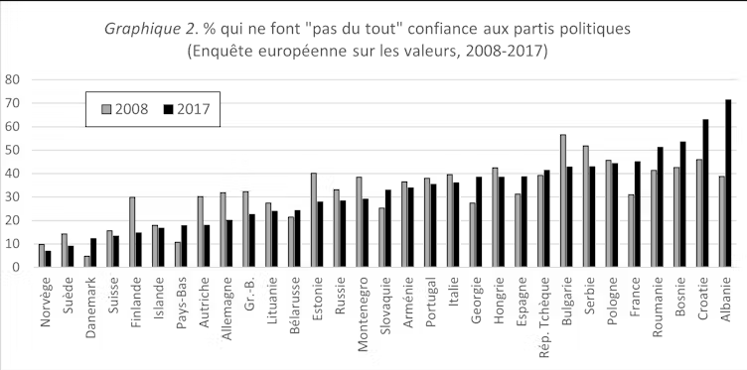

Questions :
1. Quelle est l’évolution de la part des français entre 2008 et 2017 qui ne font pas du tout confiance aux partis politiques ? (2 points)
2. À l’aide du document et de vos connaissances, expliquez cette défiance vis à vis des partis politiques français (4 points)

